**KULIAH KERJA NYATA PADA DESA PARAKANLIMA, KECAMATAN CIKEMBAR, SUKABUMI, JAWA BARAT**



**PRADITA INSTITUTE**

**2019**

**HALAMAN PENGESAHAN KKN**

1. Judul Kegiatan :

“ Kuliah Kerja Nyata Pada Desa Parakanlima, Kecamatan Cikembar, Sukabumi, Jawa Barat “

1. Bidang Kegiatan : Kuliah Kerja Nyata (KKN)
2. Lokasi Kegiatan : Desa Parakanlima, Kec.Cikembar, Kab.Sukabumi, Jawa Barat.
3. Waktu Pelaksanaan : 2 Minggu (Kegiatan Lapangan)
4. Ketua Kormanit
5. Nama Lengkap : Tiara Fitriana
6. NIM :160102027
7. Jurusan : Sistem Informasi
8. No. Telpon :08997243780
9. Email : tiarafitriana222@gmail.com
10. Nama Kelompok : Kelompok 1
11. Ketua Kelompok 1 : (Andy Ardyansyah 160101006)
12. Anggota Kelompok 1 :

* Adinda Putri Agustin 160102003
* Faisal Rohman 160101072
* Hendika 160101033
* Jovanica 150102014
* Novan Setya Laksana 160101073
* Semad 160102026
* Zaenab Islami 160102029

1. Nama Kelompok : Kelompok 2
2. Ketua Kelompok 2 : Muhammad Faisal Zuhdi (160101047)
3. Anggota Kelompok 2:

* Adhitya Bima Farhami 160102002
* Fanny Audini 160102010
* Faridh Fadilah 160101028
* Lika Malikal Mulqi 160101040
* Nurlita Sari 160101071
* Ryan Reynaldi 160102025
* Tiara Fitriana 160102027

1. Dosen Pembimbing Lapangan
2. Nama Lengkap : Erick Dazki S.Kom, M.Kom
3. NID : 201808158
4. No. Telepon : 082299010304
5. **LATAR BELAKANG**

Kuliah Kerja Nyata ( KKN ) adalah suatu bentuk kegiatan mahasiswa yang merupakan cara interaksi masyarakat dengan lingkungan sekitar, Mahasiswa sebagai generasi penerus bangsa di tuntut untuk mampu meningkatkan kualitas Sumber Daya Manusia (SDM), antara lain dengan meningkatkan intelektualitas, keterampilan dan pengabdian mahasiswa melalui disiplin ilmu sebagai implementasi terhadap ilmu pengetahuan yang di terima di bangku kuliah agar mahasiswa dapat menjawab tantangan zaman yang semakin pesat. Di tengah-tengah arus kompetisi yang semakin kuat maka perlu di adakan suatu kegiatan yang terencana, sistematik, dan aplikatif untuk melatih dan mendidik mahasiswa agar menjadi intelektual muda yang berkualitas dan tanggap terhadap masalah-masalah yang timbul di tengah-tengah kehidupan masyarakat dan mampu mencari solusinya.

Dalam untuk mencapai tujuan tersebut di atas, maka dengan adanya program KKN. KKN adalah bentuk suatu pengabdian mahasiswa terhadap masyarakat dan merupakan salah satu bagian dari Pradita Institute. Dalam hal ini yang menjadi sasaran utama KKN adalah Desa Parakanlima.

Berdasarkan letak geografisnya Desa Parakanlima berada di wilayah Kecamatan Cikembar Kabupaten Sukabumi Provinsi Jawa Barat, dengan luas wilayah keseluruhan 1.154,04 Ha, berada pada ketinggian dari permukaan laut (dpl) 450 m, dengan suhu berkisar antara 30-42oC, dengan curah hujan rata-rata perbulan 6.000 mm/tahun.

Keadaan umum wilayah Desa Parakanlima berbatasan langsung dengan beberapa Desa lainnya, baik dalam lingkup Kecamatan Cikembar maupun Kecamatan lainnya, dengan batas-batas sebagai berikut :

· Sebelah Utara berbatasan dengan Desa Kertaraharja

· Sebelah Timur berbatasan dengan Desa Sirnaresmi Kecamatan Gunungguruh

· Sebelah Selatan berbatasan dengan Kecamatan Jampang tengah

· Sebelah Barat berbatasan dengan Desa Cibatu

Adapun jarak dan waktu tempuh dari Desa Parakanlima, menuju :

· Ibukota Kecamatan sepanjang + 9 km, dengan waktu tempuh 0,25 jam.

· Ibukota Kabupaten sepanjang + 50 km, dengan waktu tempuh 1,5 jam.

· Ibukota Kota Sukabumi sepanjang + 17 km, dengan waktu tempuh 0,45 jam.

· Ibukota Provinsi sepanjang + 108 km, dengan waktu tempuh 3,25 jam.

**Alasan kami memlih Desa Parakanlima tersebut untuk KKN** yaitu adanya rasa peduli dan keinginan dari diri kami sendiri untuk dapat membantu berbagai masalah/ beberapa kekurangan yang ada di desa tersebut baik dalam bidang IT/ non IT. Beberapa masalah yang terdapat disana yaitu kurangnya kesadaran masyarakan akan pentingnya IT dalam saat ini, kurangnya partisipasi warga dalam pembangunan desa (dalam bidang pendidikan), campurtangan IT dalam beberapa fasilitas yang ada di desa tersebut masih sangat kurang memadai (puskesmas, posyandu) kurangnya sosialisasi antar warga dan pihak desa, dan didalam kegiatan kantor desa yang sudah menggunakan IT pun belum cukup berjalan dengan maksimal.

1. **PROFIL DESA**

Informasi yang kami dapat tentang profil Desa Parakanlima berasal dari <http://sukabumizone.com/2011/07/30/profil-desa-parakan-lima/>

1. **Nama Desa**

Pada tahun 1834, seorang pimpinan pemerintahan setingkat Bupati, bernama Dalem Gelung, yang kala itu menjabat sebagai Kepala Wilayah Kabupaten Cianjur, sering mengadakan kegiatan *macangkrama* atau menagkap ikan (dalam istilah bahasa sunda disebut *“marak”*).

Adapun kegiatan *“marak”* tersebut dilakukan di sungai Cimandiri, yang merupakan tapal batas sebelah Selatan wilayah Desa Parakanlima Kecamatan Cikembar Kabupaten Sukabumi saat ini, dimana saat itu wilayah Kabupaten Sukabumi masih termasuk salah satu wilayah administratif Kabupaten Cianjur sebagai bagian dari *Parahiyangan* dan Kabupaten Sukabumi mungkin masih belum terbentuk. Kemudian untuk mempermudahproses penagkapan ikan sekaligus menyenangkan hati Dalem Gelung, maka para *Somah*(ajudan/pembantunya)menyediakan pemarakan, sebanyak 5 (lima) tempat yang berlokasi di Kampung Pangantolan.Karena seringnya Dalem Gelung*macangkrama,*maka beliau menyebut wiilayah ini dengan sebutan Parakanlima, sejak saat itu wilayah ini ditetapkan sebagai sebuah kesatuan masyarakat hukum (Desa),yang dipimpin oleh seorang Kepala Desa, dari situlah wilayah ini dikenal dengan sebutan Desa Parakanlima.Pada awalnya luas Desa Parakanlima, sebelah Timur meliputi wilayah Pasirmalang, sebelah Utara mencakup Padaraang dan sebelah Barat berbatasan dengan Desa Bojong sedangkan batas wilayah Selatan dibatasi oleh sungai Cimandiri.

Pusat Pemerintahan/Kantor Desa berada di Pangleseran (sekarang Kantor Desa Sirnaresmi) dan wilayah administratifnya masuk kedalam wilayah Kecamatan Cikembar.Seiring berkembangnya zaman dan meningkatnya jumlah populasi penduduk, maka untuk meningkatkan dan mempermudah pelayanan terhadap masyarakat, Desa Parakanlima pada tahun 1980 dimekarkan menjadi dua, yaitu Bagian Timur menjadi wilayah Desa Sirnaresmi yang meliputi Pasirmalang, sebagian Pangleseran dan Padaraang dan Bagian Barat yang meliputi sebagian Pangleseran, Cibodas dan Parakanlima masuk wilayah Desa Parakanlima dan Kantor Desa nya dipindahkan ke wilayah Babakan.

Kemudian pada tahun 1986 2 (dua) Desa ini, yaitu Parakanlima dan Sirnaresmi dimekarkan kembali. Untuk Wilayah Parakanlima dibagi dua, sebelah Utara menjadi Desa Kertaraharja dengan Kantor Desa nya berada di Kampung Cibodas dan Sebelah Selatan masih tetap Desa Parakanlima. Dan untuk wilayah Desa Sirnaresmi sebagian wilayah Timurnya dimekarkan menjadi Desa Kebonmanggu.Selanjutnya dalam perjalannya Desa Sirnaresmi dan Kebonmanngu masuk wilayah administratif Kecamatan Gunungguruh, sedangkan untuk Parakanlima dan Kertaraharja masih tetap masuk wilayah Kecamatan Cikembar.

**B. Luas Desa dan Geografis**

Berdasarkan letak geografisnya Desa Parakanlima berada di wilayah Kecamatan Cikembar Kabupaten Sukabumi Provinsi Jawa Barat, dengan luas wilayah keseluruhan 1.154,04 Ha, berada pada ketinggian dari permukaan laut (dpl) 450 m, dengan suhu berkisar antara 30-42oC, dengan curah hujan rata-rata perbulan 6.000 mm/tahun.

Keadaan umum wilayah Desa Parakanlima berbatasan langsung dengan beberapa Desa lainnya, baik dalam lingkup Kecamatan Cikembar maupun Kecamatan lainnya, dengan batas-batas sebagai berikut :

* Sebelah Utara berbatasan dengan Desa Kertaraharja
* Sebelah Timur berbatasan dengan Desa Sirnaresmi Kecamatan Gunungguruh
* Sebelah Selatan berbatasan dengan Kecamatan Jampang tengah
* Sebelah Barat berbatasan dengan Desa Cibatu
* Adapun jarak dan waktu tempuh dari Desa Parakanlima, menuju :
* Ibukota Kecamatan sepanjang + 9 km, dengan waktu tempuh 0,25 jam.
* Ibukota Kabupaten sepanjang + 50 km, dengan waktu tempuh 1,5 jam.
* Ibukota Kota Sukabumi sepanjang + 17 km, dengan waktu tempuh 0,45 jam.
* Ibukota Provinsi sepanjang + 108 km, dengan waktu tempuh 3,25 jam.

1. **Penggunaan Lahan Desa**

Lahan di Desa Parakanlima, diperuntukan :

1. Pemukiman : 95 ha
2. Sawah : 766,90 ha
3. Ladang : 283,37 ha
4. Perkebunan Rakyat : 2,00 ha
5. Hutan : 0 ha
6. Bangunan :
7. Perkantoran : 0,08 ha
8. Sekolah : 2,30 ha
9. Pabrik/Industri : 19,90 ha
10. **Jumlah Penduduk berdasarkan Jenis Kelamin dan Umur**

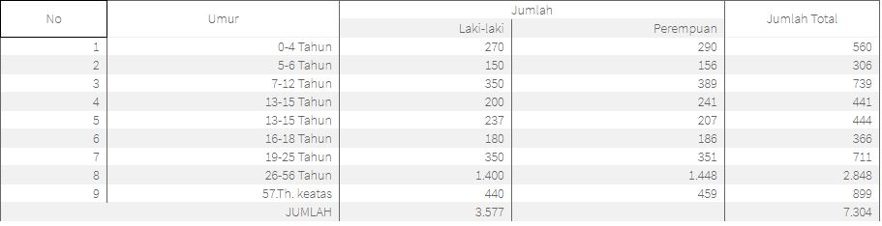

1. **Jumlah Penduduk Berdasarkan Pendidikan**
2. **Jumlah Penduduk Berdasarkan Pekerjaan**

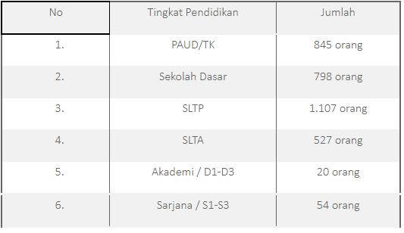

1. **Jumlah Penduduk Berdasarkan Pekerjaan**

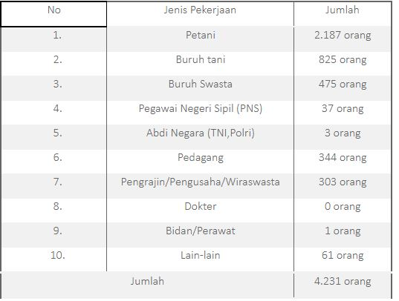

1. **Peta Desa Parakanlima**

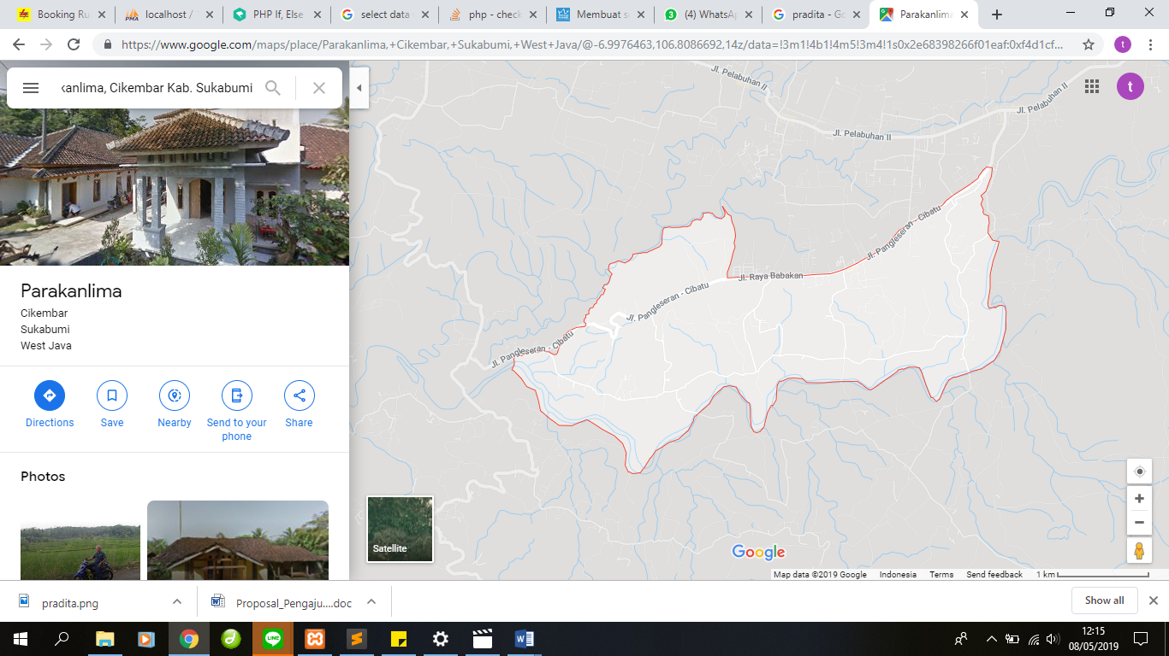

<https://www.google.com/maps/place/Parakanlima,+Cikembar,+Sukabumi,+West+Java/@-6.9976463,106.8086692,14z/data=!3m1!4b1!4m5!3m4!1s0x2e68398266f01eaf:0xf4d1cfb12d423382!8m2!3d-6.9961284!4d106.8266873>

|  |  |  |  |  |  |  |
| --- | --- | --- | --- | --- | --- | --- |
| No | Rincian biaya | Biaya | Hari | Jumlah Biaya | Jumlah anggota | Total Biaya |
| 1 | Makan anggota perhari | Rp30.000 | 12 | Rp360.000 | 16 | Rp5.760.000 |
| 2 | Transportasi Perjalanan (2x) | Rp1.600.000 | 2 | Rp3.200.000 |  | Rp3.200.000 |
| 3 | Transportasi Barang (2x) | Rp2.000.000 | 2 | Rp4.000.000 |  | Rp4.000.000 |
| 4 | Listrik untuk 2 Minggu | Rp200.000 | 12 | Rp200.000 |  | Rp200.000 |
| 5 | PDAM untuk 2 Minggu | Rp100.000 | 12 | Rp100.000 |  | Rp100.000 |
| 6 | Tol Transportasi Perjalanan (2x) | Rp125.000 | 2 | Rp250.000 |  | Rp250.000 |
| 7 | Tol Transportasi Barang (2x) | Rp250.000 | 2 | Rp500.000 |  | Rp500.000 |
|  |  |  |  | **Total Biaya Keseluruhan** |  | **Rp14.010.000** |
|  | jumlah anggota | 16 |  |  |  |  |

1. **Rincian Biaya**
2. **Timeline Kegiatan**

|  |  |  |  |  |  |  |  |  |  |  |  |  |  |  |  |  |  |  |  |
| --- | --- | --- | --- | --- | --- | --- | --- | --- | --- | --- | --- | --- | --- | --- | --- | --- | --- | --- | --- |
|  |  |  |  |  |  |  |  |  |  |  |  |  |  |  |  |  |  |  |  |
|  | Tugas | Di Kampus | | | | | Di Desa | | | | | | | | | | | |  |
|  | 24Juni-28Juni | | | | | 1Juli-12Juli | | | | | | | | | | | |  |
|  | 24 | 25 | 26 | 27 | 28 | 1 | 2 | 3 | 4 | 5 | 6 | 7 | 8 | 9 | 10 | 11 | 12 |  |
|  | 1. Membuat Program Aplikasi |  |  |  |  |  |  |  |  |  |  |  |  |  |  |  |  |  |  |
|  | 1.1 Aplikasi Surat Al-Quran |  |  |  |  |  |  |  |  |  |  |  |  |  |  |  |  |  |  |
|  | 1.2 Aplikasi Pemberkasan berbasis desktop |  |  |  |  |  |  |  |  |  |  |  |  |  |  |  |  |  |  |
|  | 2 Testing Program |  |  |  |  |  |  |  |  |  |  |  |  |  |  |  |  |  |  |
|  | 3. Berangkat |  |  |  |  |  |  |  |  |  |  |  |  |  |  |  |  |  |  |
|  | 4. Mengajar PAUD |  |  |  |  |  |  |  |  |  |  |  |  |  |  |  |  |  |  |
|  | 5. Penyuluhan ke warga |  |  |  |  |  |  |  |  |  |  |  |  |  |  |  |  |  |  |
|  | 5.1 Sosialisasi Program |  |  |  |  |  |  |  |  |  |  |  |  |  |  |  |  |  |  |
|  | 5.2 Penyuluhan Berkas |  |  |  |  |  |  |  |  |  |  |  |  |  |  |  |  |  |  |
|  | 5.3 Penyuluhan Teknologi |  |  |  |  |  |  |  |  |  |  |  |  |  |  |  |  |  |  |
|  | 5.4 Penyuluhan Hoax |  |  |  |  |  |  |  |  |  |  |  |  |  |  |  |  |  |  |
|  |  |  |  |  |  |  |  |  |  |  |  |  |  |  |  |  |  |  |  |

1. **Program Didalam Kegiatan KKN**

|  |  |
| --- | --- |
| **Nama Kegiatan** | **Anggota** |
| **Membuat Aplikasi Surat-surat Pendek Al-Qur’an Berbasis Android Untuk PAUD** | -Andy Ardyansyah 160101006  -Faisal Rohman 160101072  -Hendika 160101033  -Novan Setya Laksana 160101073 |
| **Membuat Aplikasi Pemberkasan Berbasis Desktop Untuk Kelurahan** | -Adhitya Bima Farhami 160102002  -Faridh Fadilah 160101028  -Tiara Fitriana 160102027 |
| **Mengajar Paud** | -Adinda Putri Agustin 160102003  -Fanny Audini 160102010  -Jovanica 150102014  -Lika Malikal Mulqi 160101040  -Nurlita Sari 160101071  -Muhammad Faisal Zuhdi 160101047  -Ryan Reynaldi 160102025  -Semad 160102026  -Zaenab Islami 160102029 |
| **Sosialisasi Program Berbasis Android** | -Andy Ardyansyah 160101006  -Faisal Rohman 160101072  -Hendika 160101033  -Novan Setya Laksana 160101073 |
| **Sosialisasi Program Berbasis Desktop** | -Adhitya Bima Farhami 160102002  -Faridh Fadilah 160101028  -Tiara Fitriana 160102027 |
| **Penyuluhan ke Warga** | **(Ketua Kelompok 1):**  **Andy Ardyansyah 160101006**  Anggota:  Adinda Putri Agustin 160102003  Faisal Rohman 160101072  Hendika 160101033  Jovanica 150102014  Novan Setya Laksana 160101073  Semad 160102026  Zaenab Islami 160102029  **(Ketua Kelompok 2):**  **Muhammad Faisal Zuhdi 160101047**  Anggota:  Adhitya Bima Farhami 160102002  Fanny Audini 160102010  Faridh Fadilah 160101028  Lika Malikal Mulqi 160101040  Nurlita Sari 160101071  Ryan Reynaldi 160102025  Tiara Fitriana 160102027 |

1. **Daftar Anggota KKN Sukabumi**
2. **Ketua Kormanit**

|  |
| --- |
| Nim : 160102027  Nama : Tiara Fitriana  Jurusan : Sistem Informasi  Alamat : Ananta Residence, Blok 9 No.1, Buana Gardenia, Pinang, Tangerang.  Email : [tiarafitriana222@gmail.com](mailto:tiarafitriana222@gmail.com)  No.Hp:08997243780 |

1. **KELOMPOK 1**
2. **Ketua Kelompok 1**

|  |
| --- |
| Nim : 160101006  Nama : Andy Ardyansyah  Jurusan : Teknik Informatika  Alamat : JL. Alastua RT001/004 No.177 kelurahan Semanan, kec.kalideres, Jakarta barat  Email : [andyardy16@gmail.com](mailto:andyardy16@gmail.com)  No.Hp: 089636196556 |

1. **Anggota Kelompok 1**

|  |  |  |
| --- | --- | --- |
| Nim : 160102003  Nama : Adinda Putri Agustin  Jurusan : Sistem Informasi  Alamat : Jl.inspeksi slipi kebon sayur RT.012/003 No.82, Kemanggisan, Palmerah  Email : [adindaputriagstn@gmail.com](mailto:adindaputriagstn@gmail.com)  No.Hp: 089602962883 | Nim : 160101072  Nama : Faisal Rohman  Jurusan : Teknik Informatika  Alamat : Jl. Palmerah barat 5 gang nurul huda 3 Rt003/rw010 no.19  Email : [faisalrohman9@gmail.com](mailto:faisalrohman9@gmail.com)  No.Hp: 081919482511 | Nim : 160101033  Nama : Hendika  Jurusan : Teknik Informatika  Alamat : Jln.Kemanggisan pulo Rt. 007/Rw.017 no.13  Email : [hndika53@gmail.com](mailto:hndika53@gmail.com)  No.Hp: 087889068629 |

|  |  |
| --- | --- |
| Nim : 150102014  Nama : Jovanica  Jurusan : Sistem Informasi  Alamat : Jl Basmol Al-Hidayah RT011/006 No.53 Kembangan, Kembangan Utara, Jakarta Barat, 11610  Email : [jojovanica27@gmail.com](mailto:jojovanica27@gmail.com)  No.Hp: 081315580405 | Nim : 160101073  Nama : Novan Setya Laksana  Jurusan : Teknik Informatika  Alamat : Jl. Palmerah barat IX Jakarta barat  Email : [Novanopan26@gmail.com](mailto:Novanopan26@gmail.com)  No.Hp: 083811740671 |
| Nim : 160102026  Nama : Semad  Jurusan : Sistem Informasi  Alamat : Jl duri bangkit no.14 rt/rw : 002/09  Email : [semadlibra88@gmail.com](mailto:semadlibra88@gmail.com)  No.Hp: 087786315802 | Nim : 160102029  Nama : Zaenab Islami  Jurusan : Sistem Informasi  Alamat : Jl. Pesing Koneng Rt.010 Rw.08 No.03 Kedoya Utara, kec. Kebon Jeruk, Jakarta Barat  Email : [zaenab011@gmail.com](mailto:zaenab011@gmail.com)  No.Hp: 089504806886 |

1. **KELOMPOK 2**
2. **Ketua Kelompok 2**

|  |
| --- |
| Nim : 160101047  Nama : Muhammad Faisal Zuhdi  Jurusan : Teknik Informatika  Alamat : jl.kpbd no 7 rt001rw001  Email : [mfzuhdii@gmail.com](mailto:mfzuhdii@gmail.com)  No.Hp: 087877109268 |

1. **Anggota Kelompok 2**

|  |  |  |
| --- | --- | --- |
| Nim : 160102002  Nama : Adhitya Bima Farhami  Jurusan : Sistem Informasi  Alamat : Komplek Deplu Caraka Bhuwana no. K2, RT001/RW007, Cipadu Jaya, Larangan  Email : [laxusfarhami@gmail.com](mailto:laxusfarhami@gmail.com)  No.Hp: 0896620565 | Nim : 160102010  Nama : Fanny Audini  Jurusan : Sistem Informasi  Alamat : Jl.simpruk golf 2 RT 08 / RW 08 Jakarta Selatan  Email : [fannydini22@gmail.com](mailto:fannydini22@gmail.com)  No.Hp: 089655918883 | Nim : 160101028  Nama : Faridh Fadhilah  Jurusan : Teknik Informatika  Alamat : Jl. menteng wadas barat Rt004/rw012 no.15a Pasar manggis, Setiabudi  Email : [ffaridh22@gmail.com](mailto:ffaridh22@gmail.com)  No.Hp: 085692294519 |

|  |  |
| --- | --- |
| Nim : 160101040  Nama : Lika Malikal Mulqi  Jurusan : Teknik Informatika  Alamat : Jl.Pesantren Rt. 003/Rw.07 No.47 Kreo Selatan, Kota Tangerang, Larangan, Banten  Email : [likamalikam@gmail.com](mailto:likamalikam@gmail.com)  No.Hp: 087882566143 | Nim : 160101071  Nama : Nurlita Sari  Jurusan : Teknik Informatika  Alamat : Jl. H Amsar rt.04/09 no.18 Kebayoran Lama, Jakarta Selatan  Email : [Nurlitasari722@gmail.com](mailto:Nurlitasari722@gmail.com)  No.Hp: 0895347812102 |
| Nim : 160102025  Nama : Ryan Reynaldi  Jurusan : Sistem Informasi  Alamat : Jl. duri utara 1 Rt011/rw007 no.3 jakarta barat  Email : [ryanreynaldi117@gmail.com](mailto:ryanreynaldi117@gmail.com)  No.Hp: 081218266155 | Nim : 160102027  Nama : Tiara Fitriana  Jurusan : Sistem Informasi  Alamat : Ananta Residence, Blok 9 No.1, Buana Gardenia, Pinang, Tangerang  Email : [tiarafitriana222@gmail.com](mailto:tiarafitriana222@gmail.com)  No.Hp: 08997243780 |